Verein für Geschichte und Heimatkunde Oberthal e.V.
Aus dem Buch von Alois Hans "200 Jahre Pfarrei Oberthal - mit Filiale Gronig"
hat der Verein für Geschichte und Heimatkunde Oberthal e.V. 4 Motive zur Weihnachtszeit ausgewählt und Grußkarten drucken lassen.
Diese sehr schönen Motivkarten werden im
"DAS LÄDCHEN", bei Blumen Ingrid und im Pfarrbüro (bitte Öffnungszeiten beachten)
in Oberthal angeboten.
Eine Karte (mit Briefkuvert und Einlageblatt) kostet 1,50 €,
4 Karten kosten 5,00 €

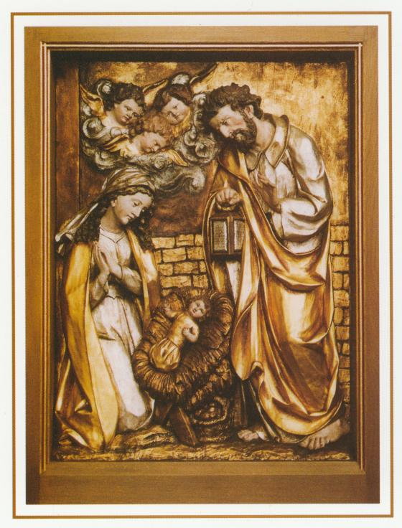
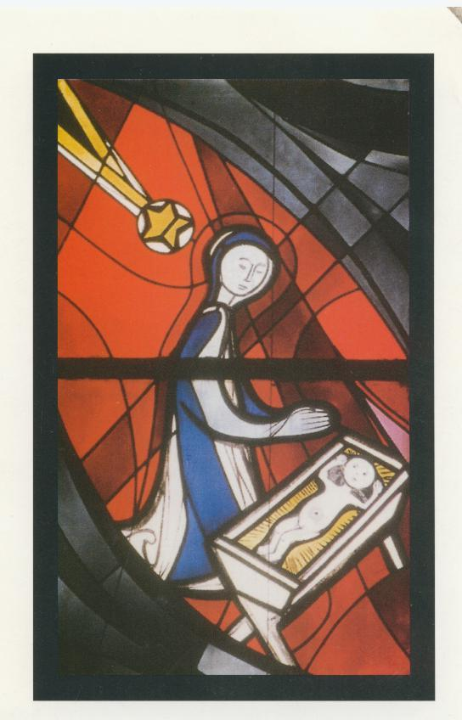
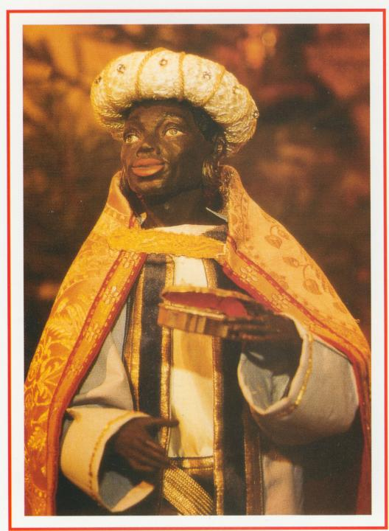
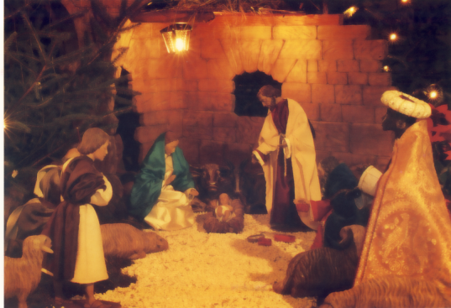
Seitenflügel aus dem ehemaligen Hochaltar der Pfarrkirche St. Stephanus Oberthal
Christe Geburt - Ausschnitt aus dem Marienfenster in der Pfarrkirche St. Stephanus Oberthal
Ausschnitt aus der Weihnachtskrippe in der Pfarrkirche St. Stephanus Oberthal
König Melchior, einer der Hl. Drei Könige aus der Weihnachtskrippe in der Pfarrkirche St. Stephanus Oberthal

